Mijn leerblad:
Dit moet ik studeren in mijn NNB:
GETALLENKENNIS:
Pagina | Nummer | Titel | Begrepen en oefeningen in schrift hermaakt
p. 28 | 34 | Delers
p. 30 | 37 | Veelvouden

BEWERKINGEN:
Pagina | Nummer | Titel | Begrepen en oefeningen in schrift hermaakt
p. 51 | 64 | Schatten bij delen
p. 51 | 65 | Cijferend delen
p. 52 | 66 | Controlestrategieën bij delen
p. 54 | 69 | De ongelijke verdeling
p. 43 | 50 | Optellen met breuken
p. 44 | 51 | Aftrekken met breuken
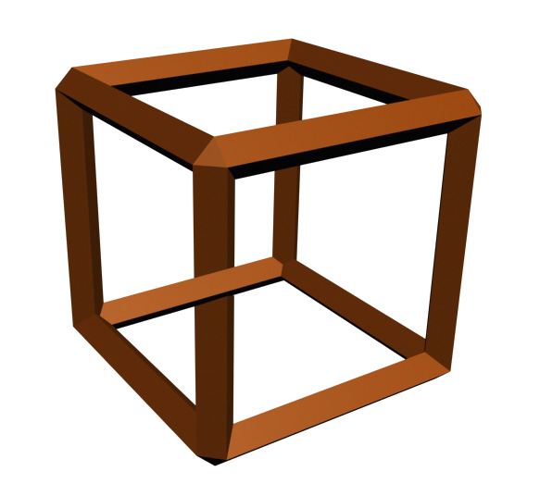
Ik ben de onmogelijke kubus. Zie je waarom?

METEN EN METEND REKENEN:
Pagina | Nummer | Titel | Begrepen en oefeningen in schrift hermaakt
p. 73 | 95 | De oppervlakte van een kubus
p. 74 | 96 | De oppervlakte van een balk
p. 74 | 97 | De oppervlakte van een cilinder
MEETKUNDE:
Pagina | Nummer | Titel | Begrepen en oefeningen in schrift hermaakt
p. 99-100 | 131 | Lichamen

Mijn planning:
ma | di | woe | do | vrij | zat | zon
ma | di | woe | do | vrij | zat | zon

Evaluatie na toets:
Nadat ik mijn toets terug krijg, evalueer ik mijn studeren met mijn punten.
Mijn toets was:

Ik denk dat dit komt, omdat:____________________________________________________________

